Récapitulatif des activités 2023

Le 22 Janvier 2023 : Dénombrement des oiseaux d’eau de la région Tanger-Tétouan

L’Association Marocaine de protection des Oiseaux et de la Vie Sauvage (AMPOVIS) vient de finaliser le dénombrement annuel d’oiseaux d’eau de la région Tanger-Tétouan, ce dénombrement a pour objectif l’estimation de la taille des populations des oiseaux d'eau hivernantes dans la région, ainsi l'évaluation des tendances de leurs effectifs par rapport les années précédentes.
Les espèces concernées appartiennent aux familles suivantes : gavidés, podicipédidés, phalacrocoracidés, ardéidés, ciconidés, threskiornithidés, récurvirostridés, anatidés, rallidés, gruidés, phoenicoptéridés, haematopodidés, charadriidés, scolopacidés, laridés et sternidés.
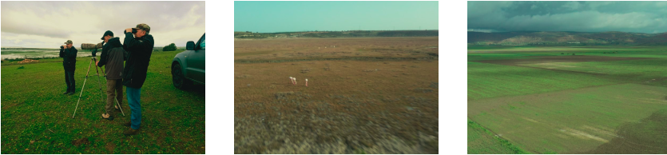
©AMPOVIS

Le 20 Fevrier 2023 : Contribution à la conservation du Vautour de Rüppell et la valorisation du Birdwatching dans l’AP de Jbel Moussa
Le projet “ Contribution à la conservation du Vautour de Rüppell et la valorisation du Birdwatching dans l’AP de Jbel Moussa ”, porté par l’Association Marocaine de Protection des Oiseaux et de la Vie Sauvage (AMPOVIS) en partenariat avec l’Agence Nationale des Eaux et Forêts (ANEF) dans le cadre du Programme PPI-OSCAN III, vise à intégrer aussi l’Aire Protégée de Jbel Moussa dans la carte internationale des destinations préférées des Birdwatchers (Observateurs d’oiseaux), par la promotion des potentialités du site qui connait l’un des phénomènes les plus spectaculaires de monde animalier. Il s’agit de la migration chaque année, de millions d’oiseaux à travers le Détroit de Gibraltar, dont les Grands Rapaces en général et les Vautours en particulier sont les espèces les plus attrayantes.
A cet effet, l’ANEF a construit dans l’AP de Jbel Moussa des observatoires pour accueillir les visiteurs et a confié les travaux de l’aménagement et de signalisation à l’AMPOVIS en tant qu’association locale vu l'expérience qu'elle a accumulée dans le domaine de l’ornithologie et du développement durable.
Ce partenariat a pour but final la valorisation d’activités de Birdwatching dans le site et la création d’emplois générateurs de revenus en faveur de la population locale dans un contexte de développement durable pour contribuer à la préservation de cet espace naturel hautement patrimonial.

Le 20 mars 2023 : Le Maroc réussit à faire revenir le Vautour fauve dans le pays après 40 ans d'absence

Dans l'Aire Protégée de Jbel Moussa, au nord du Maroc, une petite colonie de Vautour fauve (Gyps fulvus) s'est récemment établie, composée de 2 couples adultes et de plusieurs oiseaux subadultes. Cette installation a été suivie avec intérêt par les experts de l'Association Marocaine pour la Protection des Oiseaux et de la Vie Sauvage (AMPOVIS), en coordination avec l'Agence Nationale des Eaux et Forêts (DREF-Rif) et le Département des Parcs et Réserves Naturelles.
Cette colonie, qui peut s'étendre à 4 ou 5 couples, met en lumière la valeur écologique de l'Aire Protégée de Jbel Moussa, non seulement en tant que zone de transit pour les vautours immatures entre l'Europe et l'Afrique, mais aussi en tant que zone de reproduction pour l'espèce. L'installation de cette colonie est liée à la tendance démographique positive du Vautour fauve en Espagne, où la population reproductrice est estimée entre 31 000 et 37 000 couples.
Il convient de noter que cette colonie représente l'une des rares colonies de reproduction de l'espèce en Afrique du Nord, où le Vautour fauve est classé vulnérable en voie d'extinction. Des actions de conservation sont nécessaires pour assurer sa protection, notamment des initiatives menées par l'Agence National des Eaux et Forêts, telles que la création du Centre de Réhabilitation des Vautours (CRV Jbel Moussa) et un programme de réintroduction de l'espèce.
L'AMPOVIS, en partenariat avec l'ANEF, contribue à la conservation du Vautour fauve et d'autres espèces, comme le Vautour de Rüppell, dans le cadre du programme PPIOSCAN3 de l’UICN. L'installation de la colonie de Vautour fauve dans l'Aire Protégée de Jbel Moussa marque le début d'une trajectoire visant à établir une population viable qui pourra s'étendre à d'autres sites naturels du Maroc, contribuant ainsi à la stratégie nationale de conservation des oiseaux de proie.
Les oiseaux charognards, tels que le Vautour fauve, jouent un rôle essentiel dans les écosystèmes en se nourrissant d'animaux morts et en limitant la propagation des maladies.

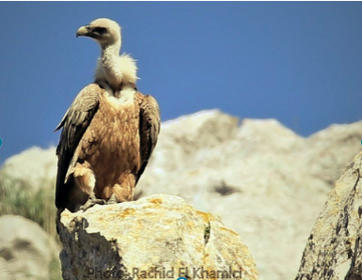
©AMPOVIS

Le 26 mars 2023 : 1er Méga-Marathon ornithologique (Espagne - Portugal - Maroc) Du 1er au 9 avril 2023

Le premier Méga-Marathon Ornithologique, organisé par le Collectif Ornithologique Cigogne Noire (COCN) en collaboration avec l’Association Marocaine de Protection des Oiseaux et de la Vie Sauvage (AMPOVIS), s'est déroulé du 1er au 9 avril 2023. Cet événement a couvert une vaste zone comprenant le Portugal, l'Espagne, le nord du Maroc près du détroit de Gibraltar, ainsi que Gibraltar lui-même. Les ornithologues intéressés ont eu l'opportunité de s'inscrire individuellement ou en groupe, avec la possibilité de choisir un surnom pour leur équipe. Chaque groupe a été invité à choisir son propre calendrier entre le 1er et le 9 avril, avec des journées spéciales dédiées à la lecture ou à la photographie de bagues d'oiseaux. Les participants devaient respecter les règles strictes, y compris l'enregistrement précis des observations, l'éthique ornithologique et le respect de la législation locale. Les observations devaient être soumises au COCN avant le 1er mai, avec une annonce des gagnants prévue pour le 5 juin, la Journée mondiale de l'environnement. Des prix étaient prévus pour les catégories telles que le plus grand nombre d'espèces observées, le plus grand nombre d'oiseaux, le plus grand nombre de bagues d'oiseaux lues ou photographiées, et le plus grand nombre de carrés UTM 10 x 10 km visités. Les prix comprenaient des séjours dans des hôtels locaux, des dîners et des matériaux promotionnels du COCN. L'événement visait à promouvoir la recherche ornithologique tout en encourageant le respect de la nature et la conformité à la législation locale.

Le 30 mars 2023 : Birdwatching - Accueil du premier groupe de professeurs et d'étudiants de l'Université de Malaga dans L'Aire Protégée du Jbel Moussa
Dans le cadre du projet "Contribution à la conservation du Vautour de Rüppell et la valorisation du Birdwatching dans l'AP de Jbel Moussa", porté par l'Association Marocaine de Protection des Oiseaux et de la Vie Sauvage (AMPOVIS) en partenariat avec l'Agence Nationale des Eaux et Forêts (ANEF) du programme PPI-OSCAN III de l'UICN, l'Aire Protégée de Jbel Moussa a accueilli le 30 mars 2023 un premier groupe de visiteurs composé de 8 professeurs et 27 étudiants du « Master en Biodiversité Biologique et Environnement » de l'Université de Malaga - Espagne.
La visite a été encadrée par les membres d’AMPOVIS où une présentation sur la biodiversité de l'AP de Jbel Moussa a été faite, ainsi que l'observation de vautours et de rapaces en migration. Les visiteurs ont profité aussi d'un itinéraire de randonnée près du village de Belyounech accompagnés par des guides locaux formés par l'AMPOVIS.
Ce projet vise, entre autres, à attirer dans la zone protégée de Jbel Moussa un tourisme canalisé et respectueux de la nature, en raison de la sensibilité de ses écosystèmes, et également de contribuer au développement des activités génératrices de revenus au profit de la population locale, et ce dans une vision de développement durable.
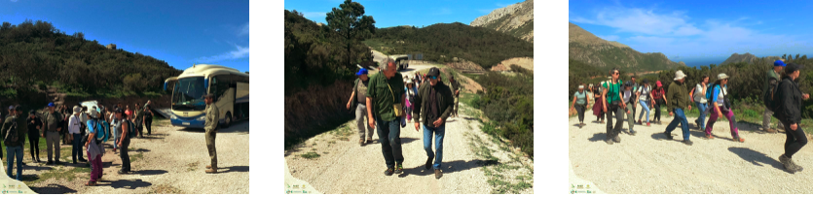
©AMPOVIS
Le 10 Avril 2023 : Première mention du Vautour charognard dans le nord du Maroc

Le 22 avril 2023, lors de nos suivis des populations de vautours transitant par l’extrême nord du Maroc, nous avons constaté la présence d’un Vautour charognard immature en vol local, accompagné d’un petit groupe de Vautours percnoptères (Neophron percnopterus) dans la partie ouest du Jbel Moussa, région du Tangérois, dans le cadre du projet “ Contribution à la conservation du Vautour de Rüppell et la valorisation du Birdwatching dans l’AP de Jbel Moussa ” porté par l’Association Marocaine de Protection des Oiseaux et de la Vie Sauvage (AMPOVIS) en partenariat avec l’Agence Nationale des Eaux et Forêts (ANEF), du programme PPI-OSCAN III de l’UICN.
Lien d’article :
https://www.researchgate.net/publication/370638041_First_record_of_the_Hooded_Vulture_Necrosyrtes_monachus_in_Northern_Morocco
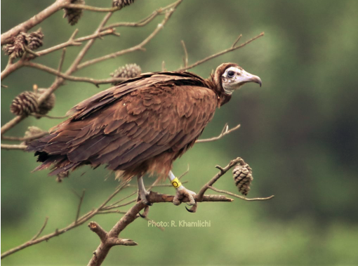
©AMPOVIS

Le 12 juin 2023 : AMPOVIS et l’AMPR vers un partenariat stratégique pour la conservation des oiseaux de proie du Maroc
En marge de l’atelier régional du PP-IOSCAN3 qui s’est tenu à Monastir en Tunisie, une convention entre l'ASSOCIATION MAROCAINE DE PROTECTION DES OISEAUX ET DE LA VIE SAUVAGE (AMPOVIS) et l’ASSOCIATION MAROCAINE POUR LA PROTECTION DES RAPACES (AMPR) soutenu par Le Centre de Coopération pour la Méditerranée de l’Union internationale pour la conservation de la nature (UICN-MED), a été signée, le dimanche 04 Juin 2023, par Monsieur Rachid EL KHAMLICHI,, Président de l’AMPOVIS, Monsieur Karim ROUSSELON, Président de l’AMPR et Monsieur Maher MAHJOUB, Directeur de l'UICN Med.
La signature de cette convention rentre dans le cadre du programme de la planification stratégique des OSC bénéficiaires du PP-IOSCAN3 de l’IUCN-med.
Cette action permettra la mutualisation des ressources pour la mise en place d’actions concrètes pour la conservation des rapaces au Maroc, à savoir le suivit des oiseaux de proie emblématiques de l’avifaune Marocaine et l’identification des menaces principales auxquelles ils sont exposés, ainsi de contribuer en matière d’expertise aux programmes nationaux de renforcement des populations et de réintroduction d’espèces disparues du pays.
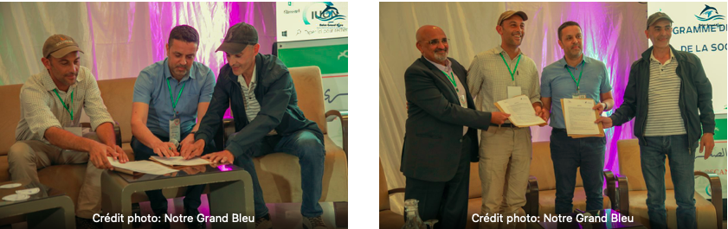
©AMPOVIS

Le 31 octobre 2023 : Le CRV Jbel Moussa accueil une commission du Ministère de l'économie et des finances et de la Banque mondial
Le Centre de réhabilitation des Vautours (CRV Jbel Moussa) a accueilli, le 30 octobre 2023, une commission du ministère de l'Économie et des finances et de la Banque mondiale dans le cadre du Programme « le développement de l’économie bleue ».
Cette visite a été encadré par les responsables et gestionnaires de l’Agence Nationale des eaux et Forêts, où ils ont mis en évidence le rôle du Centre dans la conservation des vautours à l'échelle nationale et régionale, de tant plus qu’une Trédion de liaison entre la société civile et l’administration en tutelle. Selon le directeur du centre le travail et les efforts louables menés conjointement avec l'Association Marocaine de Protection des Oiseaux et de la Vie Sauvage (AMPOVIS) sur place au niveau du CRV, ont permis l’exécution de nombreuses actions programmées tel que : les soins et services donnés aux vautours, leur réhabilitation, la réintroduction des vautours fauves au SIBE du Jbel Moussa, la sensibilisation de la population locale et des visiteurs à la conservation de la biodiversité ainsi que le suivi scientifique des vautours africains.
Dans le cadre de la troisième phase du programme des petites initiatives des organisations de la société civil d’Afrique du nord (PPIOSCAN), mise en œuvre par le Centre de Coopération pour la Méditerranée de l’UICN, à Malaga en Espagne, l’AMPOVIS a réussi l’octroi d’une subvention pour son projet intitulé "Contribution à la conservation du Vautour de Rüppell et la valorisation du Birdwatching dans l'AP de Jebel Moussa", ce qui lui a permis l’aménagement et l’équipement d’un refuge dans le CRV donnant l’opportunité aux visiteurs la visualisation des différents types de vautours à l’air libre et ceux dans la volière en cours de rétablissement pour reprendre leur périple de migration entre les deux continents l’Europe et l’Afrique.
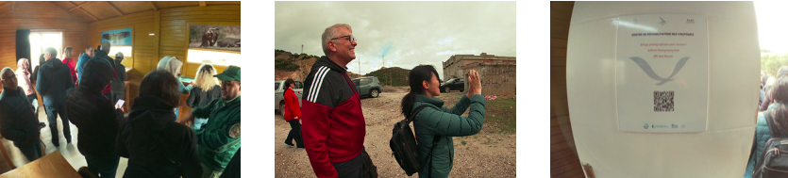
©AMPOVIS

Entre le 05 et le 07 novembre 2023 : AMPOVIS enregistre en 3 jours le passage de plus de 4000 Vautours fauves par le détroit de Gibraltar
L'article rapporte qu'entre le 5 et le 7 novembre 2023, l'Association Marocaine de Protection des Oiseaux et de la Vie Sauvage (AMPOVIS) a enregistré le passage de 4352 vautours fauves en migration automnale par le détroit de Gibraltar, accompagnés d'un Vautour moine, un Vautour de Rüppell et un Aigle ibérique. Ce mouvement migratoire massif est une caractéristique de cette période de l'année, marquée par la chute des températures en Europe. Le Maroc sert de pays de transit pour ces oiseaux, qui se dirigent vers l'Afrique subsaharienne pour profiter d'un climat chaud et d'une abondance de carcasses provenant de l'élevage extensif. AMPOVIS mène ce recensement depuis 2017 dans le cadre d'un programme visant à approfondir les connaissances sur la migration des vautours, leur impact sur d'autres espèces, notamment le vautour de Rüppell, classé en danger critique d'extinction par l'UICN. Ce programme de suivi scientifique est réalisé en partenariat avec l'Agence Nationale des Eaux et Forêts (ANEF) et bénéficie du soutien de diverses organisations telles que la Junta de Andalucia, VCF, l’AMPR et du Wildlife-Lab, en coordination avec l’UICN-MED. Il comprend l'utilisation de moyens de marquages alaires, de baguage avec des bagues de lecture à distance et de balises GPS.
Ce projet s'inscrit dans le cadre du programme des Petites Initiatives pour les Organisations de la Société civile en Afrique du Nord (PPIOSCAN), mis en œuvre par le centre de coopération pour la méditerranée de l’UICN à Malaga, Espagne. En plus de contribuer à la conservation des vautours, il vise également à valoriser le birdwatching dans l'aire protégée de Jbel Moussa.
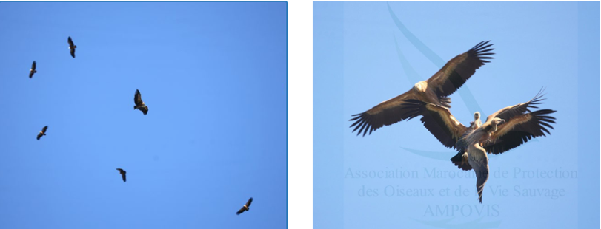

Du 14 au 17 novembre 2023 : AMPOVIS représente le Maroc à la conférence européenne sur les vautours parmi 45 pays participants.

L'association AMPOVIS a été choisie pour représenter le Maroc lors de la conférence européenne sur les vautours, qui a réuni des délégués de 45 pays à Caceres, en Espagne, du 14 au 17 novembre. Cette conférence, organisée par la Vulture Conservation Foundation (VCF), a offert une tribune aux chercheurs, organisations internationales et ONG pour présenter leurs projets et les avancées dans la conservation des vautours, une famille d'oiseaux de proie menacée. Avec 23 espèces de vautours dans le monde, les menaces pesant sur ces oiseaux incluent l'empoisonnement et le commerce illégal.

Au Maroc, trois des cinq espèces de vautours ont disparu, mais des efforts sont déployés pour réintroduire le vautour fauve dans le nord du pays. En 2023, quatre couples reproducteurs ont été observés à Jbel Moussa, marquant une étape importante dans ce programme de réintroduction. Parallèlement, des études sont menées sur d'autres espèces africaines de vautours menacées. Lors de la conférence, l'AMPOVIS a présenté les résultats de la colonisation du vautour fauve à Jbel Moussa, ainsi que des exposés sur la conservation du vautour de Rüppell et sur l'utilisation de poison dans les conflits homme-faune.

Des rencontres ont également eu lieu avec des organisations internationales pour planifier des collaborations futures. Le Maroc, étant un corridor important pour la migration des vautours, met en place des actions de conservation pour garantir leur sécurité lors de leur passage vers l'Afrique subsaharienne. Ce travail collaboratif entre l'ANEF, les autorités, les ONG et les citoyens est essentiel pour la préservation de ces oiseaux emblématiques.

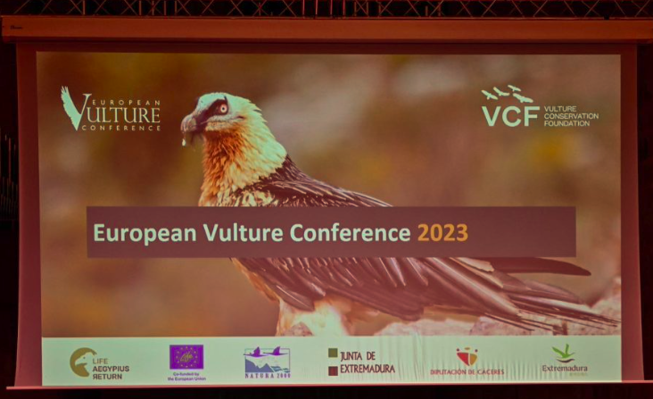
©AMPOVIS

